*Государственное бюджетное общеобразовательное учреждение*

*средняя общеобразовательная школа*

*(Образовательный Центр им. В.Н. Татищева) с. Челно-Вершины муниципального района Челно-Вершинский Самарской области*

Методическая разработка:

**«Использование новых педагогических технологий, методов и приемов**

**в активизации мыслительной и познавательной деятельности обучающихся на**

**уроках истории и обществознания в условиях реализации ФГОС»**

**Автор - составитель:**

Трофимова Татьяна Викторовна

учитель истории и обществознания,

высшая квалификационная категория

**2025**

1. **Введение**

Характерной особенностью предмета истории и обществознания является то, что общественные науки рассматриваются в них не в изолированном виде, а как тесно связанные между собой дисциплины, составляющие единое целое. Можно сказать, что если каждая отдельная наука предлагает свой фрагмент знаний об обществе и человеке и свою точку зрения на него, то обществознание позволяет сложить из этих фрагментов и позиций целостную и объемную картину социального мира.

Проблема: Как с помощью приёмов интерактивных методик и проблемного обучения активизировать познавательную деятельность обучающихся на уроках истории и обществознания с целью создания целостной картины мира и выработки собственной социальной позиции?

Для решения данной проблемы внедряю в практику образовательного процесса ***интерактивный метод обучения*** как средство реализации системно-деятельностного подхода. Это один из инновационных методов организации и проведения уроков. Интерактивные методы учат взаимодействовать между собой; а интерактивное обучение построено на взаимодействии всех обучающихся, включая педагога, где учитель не просто наставник, но и друг.

1. **Основная часть.**

**Применение педагогических технологий, методов и приемов**

**на разных этапах урока истории и обществознания.**

* 1. **Мотивация.**

Взаимодействие с классом осуществляется на основе принципов педагогики сотрудничества, для этого на уроке используются различные методы и приемы.

В начале урока для привлечения внимания и повышения учебной мотивации используются аудио и видео зарисовки, коллажи, инсталляции. Так на уроке по «Политическим партиям» - *демонстрируется* ***инсталляция*** *из несколько предметов: сокола, медведя, серп и молот, яблоко. И мотивационный вопрос.*

*Что объединяет эти предметы в один логический ряд? (Предполагаемый ответы: элементы, которые встречаются в символике партий)*

*По теме «Источники права»* ***- звучит притча****: «Много лет тому назад люди жили совсем не так, как теперь. И окружающий их мир тоже был совсем не таким.  
Луна светила ночью в зависимости от своего настроения: хорошее настроение — светила ярко, и всякий путник без труда находил дорогу к дому, плохое настроение — трудно было людям добираться к своему очагу….  
Какое отношение она имеет к сегодняшнему уроку?*

*(Ответ: В притче говорить о роли нормы, закона в жизни современного общества.)*

*На уроке по теме:* **«***Россия и ее регионы с 1991 года до наших дней. Самарская область, общественная и культурная история в период 1991-2023 г.г. в контексте общего развития России*.» *Демонстрация* ***коллажа*** *из изображений – достижений Самарской области в общественной и культурной жизни региона. Что объединяет все эти изображения и что символизируют эти изображения. (Предполагаемый ответ: Самарская область и они символизируют разные направления в обебщественной и культурной жизни региона.)*



Коллажи, инсталяции, видео также способствуют визуализации услышанного, активизирует воображение, развивает аналитическое мышление.

После выхода на тему урока предлагается заполнить **кластер** по основному понятию по теме урока. Это необходимо дляпогружения в тему урока через ассоциации, которые у обучающихся возникают в связи с заданным термином. Например:

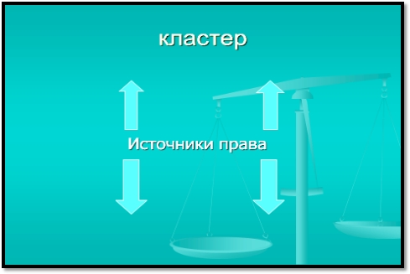

Кроме мотивационного момента кластер помогает снять барьер в обучении.

**2.2 Работа с новым термином**

В работе над **новым термином** используется несколько приемов работы.

Для того, чтобы озвучить новое определение после коллективной проверки кластера, составляем полноценную картину содержания термина. И с помощью выплывающих частей термина в презентации собираем весь термин вместе.

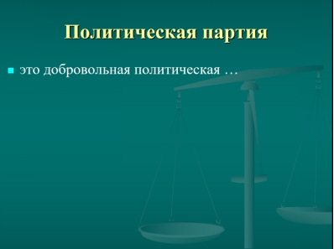 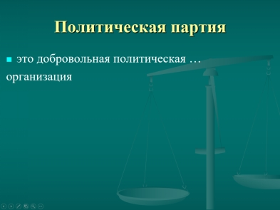

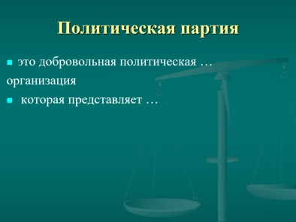

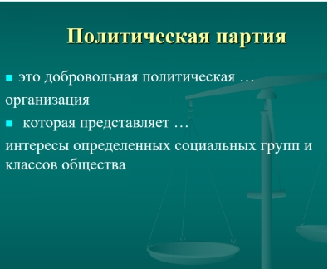

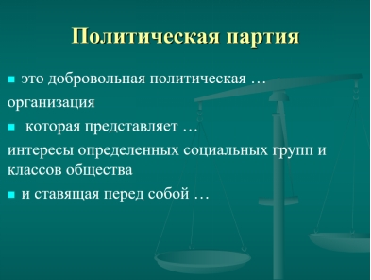

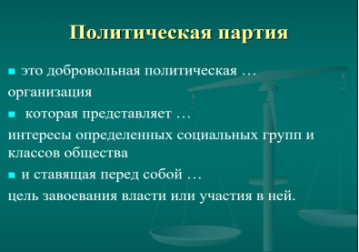

Таким образом, обучающиеся самостоятельно приходят к определению.

В течении урока, мы еще раз можем вернуться к терминам в других заданиях.

Обучающиеся получают текст с ошибками, которые должны найти и проанализировав его, найти верный ответ.

Например: *на уроке по засечным чертам, обучающиеся работали с текстом с ошибками: «****Большая засечная черта. Труды Ивана Грозного»***

*При устройстве лесных завалов стволы деревьев срубались. (не срубались, а только «засекались» — чтобы поваленное дерево еще частично держалось на пне)…*

*В лесах (на открытых площадках — полях и дорогах) —сооружали «надолбы» — вкопанные горизонтально или под углом бревна. Также в безлесных участках возводили засеки (земляные валы ) — до десяти (четырех) метров высотой. Выкапывали и четырехметровые рвы, а проходы к ним загораживали надолбами и «волчьими ямами» с заостренными кольями на дне.*

*Основными укреплениями для защиты проходов через Черту — ворот и проломов — был вал (остроги.).… (желтым обозначены правильные ответы)*

А также, *ребята получили задание расположить определения и термины в нужном порядке, каждая группа располагает определения в своем столбце, а потом сравниваем правильно ли выполнили задание в каждой группе.*

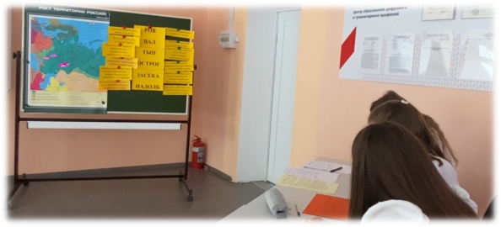

* 1. **Использование технологии проблемного обучения**

**Использование технологии проблемного обучения помогает** ученику самостоятельно постигать ведущие понятия и идеи, а не получать их от меня в готовом виде. При этом он в своей деятельности может опираться на инструменты познания, строить гипотезы, проверять их и находить путь к верному решению. Это выполнение воспитанниками самостоятельных работ, требующих творческого воображения, логического анализа, открытия нового способа решения, самостоятельного доказательства.

*Например, написание мини-сочинения «Один день из жизни рыцаря или горожанина средневековья» на уроках истории или «Если бы я был депутатом или президентом» на уроках обществознания*, ученики представляют и анализируют заданную ситуацию, развивают ее, используя свои творческие способности.

При объяснении нового материала я использую две формы проблемного **обучения** - **проблемное изложение и поисковую беседу.**

В ходе **проблемного изложенияпроблему** ставит учитель, но не просто излагает материал, но и помогает детям размышлять, рассматривать возможные подходы и пути решения. Учащиеся следят за логикой рассуждения, анализом, глубже усваивают материал. Проблемное изложение применяется, когда материал совсем новый и слишком сложный. Важно вернуться к ответу на проблемный вопрос в конце урока, когда материал уже будет изучен.

*Например: по теме «Политические партии» -* ***проблемный вопрос*** *формулируется так: «Почему при одной основной цели любой партии существует такое их многообразие в РФ?», или по в теме «От засечных черт к государственной границе. Значение пограничных регионов в истории России.»* ***проблемный вопрос*** *звучит так «Почему пограничные регионы имели и имеют такое важное значение в истории России?»»*

При изучении нового материала учащимся предлагаются разные точки зрения историков по изучаемому вопросу, на которые учащиеся высказывают свою точку зрения, а затем делается общий вывод. **Смысл поисковой беседыв** том, чтобы привлечь учащихся к решению выдвигаемых на уроке проблем с помощью подготовленной заранее системы вопросов*. Например, в начале обобщающего урока в 11-м классе по теме «Правление Владимира Красное Солнышко» ставится* ***проблемная ситуация****: «Князь Владимир Святославович начал свое правление с убийства своего брата Ярополка. Жизнь его была полной многочисленных преступлений и грехов. Летопись говорит о его любвеобильности: пять жен, восемьсот наложниц. Но в памяти народной он остался Владимиром Красное Солнышко, а христианской церковью канонизирован», даются задания проблемного характера: “Почему правление Владимира запомнилось по последним его деяниям?*

**2.4 Групповая работа**

Использование ***парной или групповой формы работы*** позволяет формировать коммуникативную и социальную компетенции. Групповые формы работы применяю как при изучении нового материала, так и после изучения темы или раздела на уроке обобщения и систематизации знаний и умений. В данной форме работы также используется **раздаточный материал**, который помогает разнообразить задания + работа в группе, развивается умение коммуницировать, взаимодействовать, создает более комфортные условия на уроке для детей.

*Например, на уроках обществознания в 11 классе при изучении темы «Источники права» каждая группа, пользуясь примерами из конкретных источников права, обсуждают содержание, анализируют, презентуют другим группам. Определяют признаки конкретного источника права, дают им оценку. (Каждой группе достался конкретный вид права, а какой посмотрите на их названия на ваших пирамидках. Работаем с текстами, пометки делаем прямо в них и совместными усилиями даем оценку источникам права.*

***1 группа - Правовой обычай***

***Примеры дипломатического этикета и протокола***

*Въезд иностранного посла в Московское государство становился событием большого политического значения. Так, на границе государства посла встречали специально посланные царские слуги. Они сопровождали его до Москвы, обеспечивали питание, ночлег. Причем маршрут разрабатывался таким образом, чтобы посол мог видеть многолюдные города, деревни. А перед въездом в Москву устраивалась пышная встреча. Окруженный эскортом посол въезжал в Кремль…*

***Характеристики:*** *Сложившиеся на протяжении длительного периода правила, которым государство придает общеобязательное значение и гарантирует его соблюдение своей принудительной силой.*

## ***2 группа - Судебный прецедент:***

*В Древнем Риме прецедентом выступали решения по делам преторов (представитель высшей судебной власти), а также магистров. Туда же относились и устные заявления. Изначально прецеденты при рассмотрении схожих дел имели обязательную силу только для принявших их магистров и в течение конкретного срока. Постепенно некоторые из наиболее удачных эдиктов приобрели устойчивый характер и стали общеобязательными нормами…*

***Характеристики****: Решение суда или должностного лица по конкретному делу, которым руководствуются в дальнейшем при рассмотрении схожих проблем. Такое решение становиться нормативным, т.е преобретает общеобязательный характер.*

***3 группа - Конституция***

*Конституция – Основной закон Российской Федерации. Конституция имеет высшую юридическую силу, прямое действие и применяется на всей территории страны. Законы и иные правовые акты, принимаемые в Российской Федерации, не должны противоречить Конституции.*

### ***Статья 17,18,19.***

***Характеристики:*** *Юридический документ, который принимается в особом порядке уполномоченным на то должностным лицом или гос. органом. Он содержит общеобязательные для исполнения нормы и имеет, по мнению многих юристов, преимущества в сравнении с другими источниками права.*

*Время на презентацию ответа 1 минута для каждой группы.*

*Или по теме «Политические партии», когда обучающиеся работают с выдержками из предвыборных программ политических партий РФ. (Изучаем программы партий. Каждая группа имеет перед собой фрагменты выдержек из предвыборных программ партий вошедших в ГД 8 созыва. Работаем коллегиально, обсуждаем, можно делать пометки прямо в тексте, для того, чтобы дать оценку программе, ведь вы же будущие избиратели, кому-то из вас уже есть 18, ну а к ближайшим выборам вы все станете избирателями. Отметить в какой сфере предложений больше всего.*

Анализируем, делаем выводы.

Каждая группа представляет политическую партию. Анализирует, дает оценку предвыборным программам, отмечают, что очень много пунктов программы посвящены социальным вопросам, а значит партии планируют участвовать в решении вопросов, связанных с обществом, т.е с нами.)

Другой вариант групповой работы.

Предлагается выполнить задание на выявление положительного и отрицательного в изучаемой теме.

**Данное задание выполнить в 3х группах**. Одна группа – сторонники, другая – их противники (вне зависимости от собственных предпочтений)

Мини - дебаты сторонников и противников источников права. А 3 группа – эксперты, дополняют, одобряют, комментируют реплики сторонников и противников.)

*При изучении темы «Мораль» - организуется мини-диспут (К важнейшим моральным категориям относятся добро и зло. О том, что такое добро и что такое зло люди размышляют на протяжении всей истории. Это вечные вопросы. Предлагает провести мини-диспут межу сторонниками добра и зла - привести аргументы, подтверждающие зыбкую грань между добром и злом.)*

Применение данной формы работы на уроке позволяет сформировать такие коммуникативные умения как способность обучающихся аргументировать свою точку зрения, отстаивать свою позицию, вступать в диалог, участвовать в коллективном обсуждении проблемы, давать свои оценочные суждения.

Здесь важна коммуникация, которая является важным элементом в процессе социализации, она помогает установить связь, обеспечивает сотрудничество между участниками образовательного процесса.

**2.5 ИКТ**

Использование **ИКТ** дает возможность работать с большим объемом информации, использовать аудио и видео сопровождение урока, самостоятельно добывать информацию и помогает повышать мотивацию к изучению нового.

ИКТ позволяет усилить межпредметные связи общеобразовательных дисциплин, что дает положительный эффект.

Группа моих кадетов приняли участие в сетевом проекте краеведческого интернет – конкурса Самарский интерим, где ребята собирали информацию по истории родного края и размещали ее в социальных сетях. Обучающиеся узнавая много нового из истории родного села, встречались и общались со старожилами, изучали литературу, выбирали нужную информацию, а затем размещали ее на страницах «В Контакте». Команда использовала возможность собрать, систематизировать и распространить информацию об объектах культурного, исторического и природного наследия своей местности перед аудиторией жителей самарского региона. Взгляды учеников обращены на окружающую действительность, которая поможет им впоследствии сделать правильные выводы. Данный материал ребята использовали и на уроках, посвященных краеведению.

**7. Рефлексия**

В заключении урока, на стадии рефлексии применяются следующие приемы работы:

* **использование одной цитаты знаменитых людей и высказывание своего мнение** (*например, на уроке по теме* ***«****Россия и ее регионы с 1991 года до наших дней». Самарская область, общественная и культурная история в период 1991-2023 г.г. в контексте общего развития России.» Сила России внутри нас самих, внутри нашего народа, наших людях, традициях, нашей культуре, территории и наших богатствах… В.В. Путин*)
* ***использование нескольких цитат, из которых дети выбирают, ту которая по их мнению в полной мере отражает суть урока*** *(Границы установлены для того, чтобы было из за чего воевать.*

*Кароль Бунш (Польский романист)*

* *Хотя граница вообще неизбежна, всякая заданная граница может быть пересечена, любое заграждение отодвинуто, каждый барьер взорван, но каждый такой акт находит или создает новую границу.*

*Георг Зиммель (немецкий философ)*

* *Граница – воображаемая линия между двумя государствами, отделяющая воображаемые права одного от воображаемых прав другого.*
* *Амброз Бирс (американский писатель)*
* **каждый обучающийся высказывает свое отношение к теме одним словом** *(например: на уроке про жен героев-декабристов: любовь, преданность, самопожертвование, бескорыстие и так далее)*
* **Синквейн. (***например на уроке по теме «Источники права»*

*Источники права*

*Полезные, нужные*

*Помогают, регулируют, направляют*

*В современном государстве источники права играют важную роль*

*закон).*

1. **Кроссенс –** благодаря, новому приему: ассоциативная головоломка, представляющая из себя серию картинок, символов, каждое изображение связано с предыдущим и последующим по смыслу. На уроке по теме «Личность в современном обществе» к центральной картинке с темой урока, предложены иллюстрации, семья (агент социализации, значит: социализация, в процессе которой человек становиться личностью, 2 картинка: человек входит в группу людей: адаптация, как этап становления личностью и т.д.). Подобное задание позволяем вспомнить все изученное на уроке, закрепить.

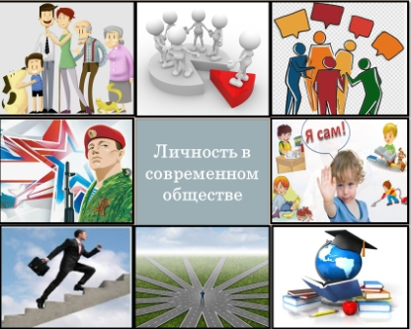

1. **Заключение**

Результаты обучения моих воспитанников подтверждают правильность выбора метода и технологии.

Таким образом, использование интерактивного метода обучения и технологии проблемного обучения, различных приемов и форм работы в преподавании истории и обществознания позволяет достичь необходимого результата и имеет прогнозируемый характер. Прочное усвоение знаний, развитие аналитического мышления, добывание информации, повышение мотивации в изучении предмета, установление межпредметных связей, вот, тот результат, которого обучающиеся добиваются.

И главный залог успеха быть на одной волне с учениками, тогда пазл взаимопонимания сложиться.

**Список литературы**

1. Конституция РФ
2. Современные подходы к пониманию права/ Обществознание 10 класс

3.Яковенко И.В. Метод проблемного обучения на уроках истории